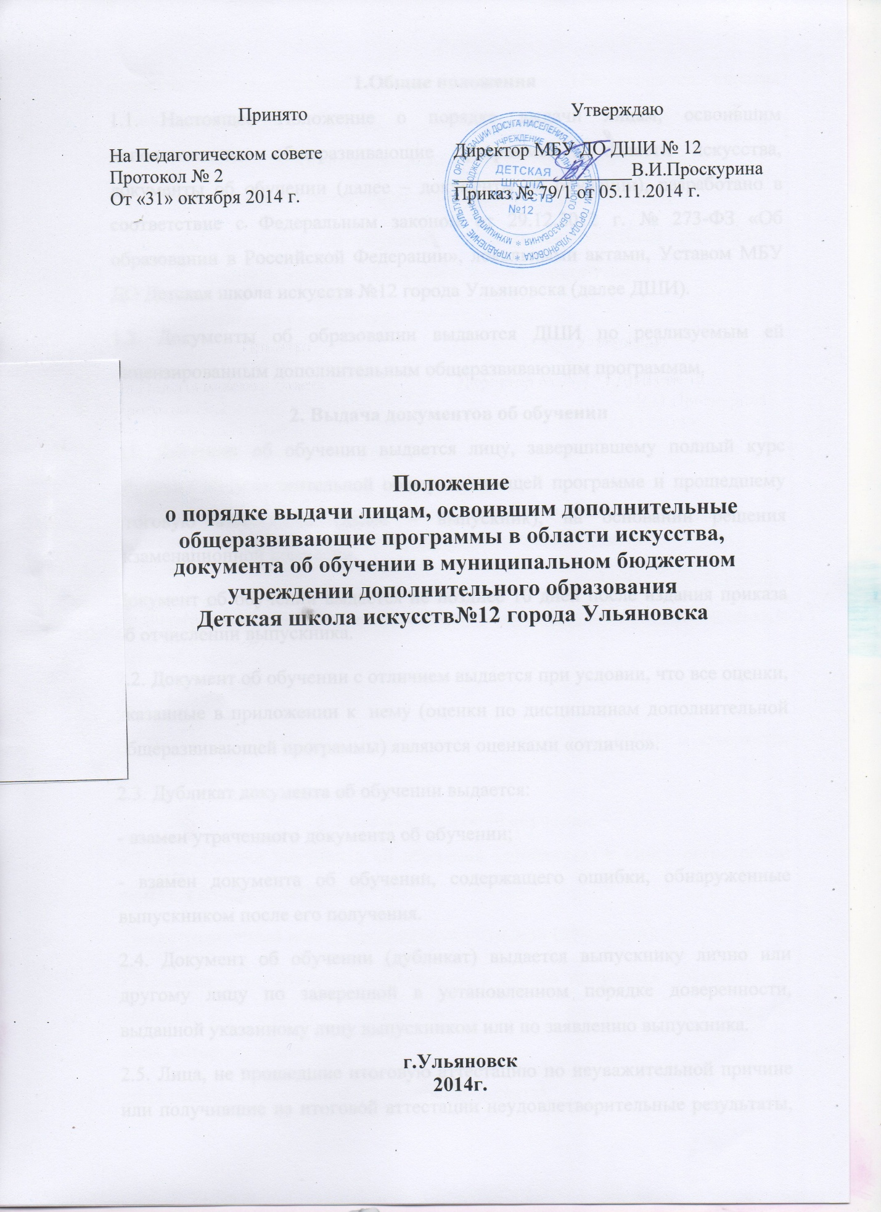

1.Общие положения
1.1. Настоящее Положение о порядке выдачи лицам, освоившим дополнительные общеразвивающие программы в области искусства, документы об обучении (далее – документы об обучении), разработано в соответствие с Федеральным законом от 29.12.2012 г. № 273-ФЗ «Об образовании в Российской Федерации», локальными актами, Уставом МБУ ДО Детская школа искусств №12 города Ульяновска (далее ДШИ).
1.2. Документы об образовании выдаются ДШИ по реализуемым ей лицензированным дополнительным общеразвивающим программам.
2. Выдача документов об обучении
2.1. Документ об обучении выдается лицу, завершившему полный курс обучения по дополнительной общеразвивающей программе и прошедшему итоговую аттестацию (далее – выпускник), на основании решения экзаменационной комиссии.
Документ об обучении выдается не позднее 10 дней после издания приказа об отчислении выпускника.
2.2. Документ об обучении с отличием выдается при условии, что все оценки, указанные в приложении к нему (оценки по дисциплинам дополнительной общеразвивающей программы) являются оценками «отлично».
2.3. Дубликат документа об обучении выдается:
- взамен утраченного документа об обучении;
- взамен документа об обучении, содержащего ошибки, обнаруженные выпускником после его получения.
2.4. Документ об обучении (дубликат) выдается выпускнику лично или другому лицу по заверенной в установленном порядке доверенности, выданной указанному лицу выпускником или по заявлению выпускника.
2.5. Лица, не прошедшие итоговую аттестацию по неуважительной причине или получившие на итоговой аттестации неудовлетворительные результаты, отчисляются из образовательного учреждения. Им выдается справка установленного ДШИ образца.
3. Заполнение документа об обучении
3.1. Бланки документа об обучении заполняются на русском языке
3.2.Бланки документа об обучении заполняются печатным способом с помощью принтера шрифтом Times New Roman черного цвета.
3.3.В свидетельстве указывается:
полное наименование школы,
номер документа об обучении,
фамилия, имя, отчество выпускника,
год начала и год окончания школы,
наименование дополнительной общеразвивающей программы;
сведения о содержании и результатах освоения выпускником дополнительной общеразвивающей программы (изученные дисциплины с оценкой),
дата выдачи.
3.4.Документ об обучении подписывается директором ДШИ и заверяется печатью школы.
4. Учет документа об обучении
4.1. При выдаче документа об обучении (дубликата) в книгу регистрации вносятся следующие данные:
- регистрационный номер документа об обучении (дубликата);
- фамилия, имя, отчество выпускника, в случае получения документа об обучении (дубликата) по доверенности – также фамилия, имя и отчество лица, которому выдан документ;
-дата выдачи документа об обучении (дубликата);
- наименование дополнительной общеразвивающей программы;
- подпись лица, которому выдан документ об обучении (дубликат).
4.2. Книга регистрации хранится как документ строгой отчетности.

